**Práctica 10**

**Transformada de Fourier discreta**

**Sergio Camacho Marín**

**15/04/2021**

**a) Determina la transformada de Fourier discreta de la imagen de la figura 42(a).**

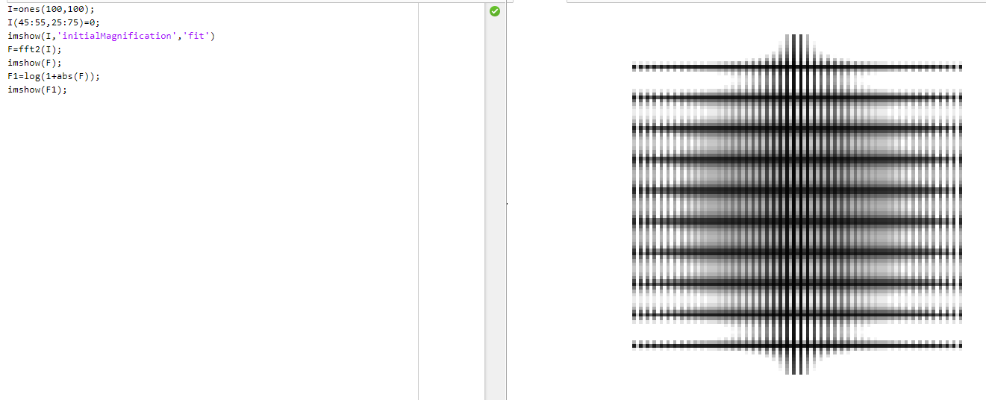

**b) Determina la transformada de Fourier discreta de la imagen de la figura 42(a) pero con el valor |F(0,0)| en el centro de la representación.**

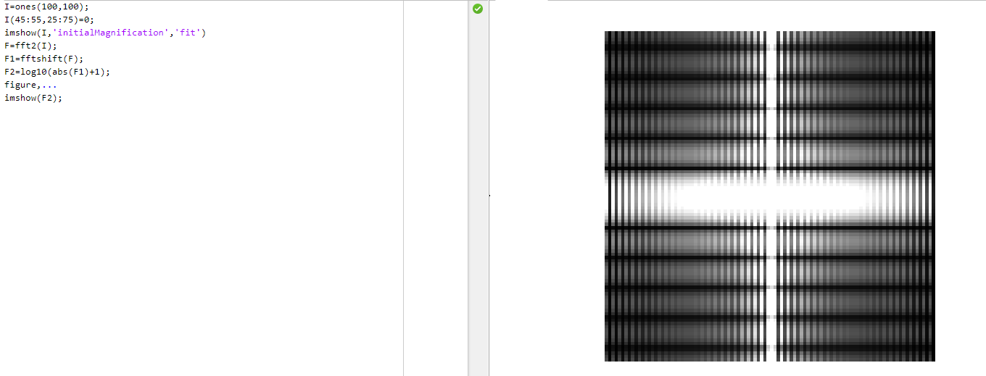

**c) Determina la transformada de Fourier discreta de la imagen de la figura 44(a).**

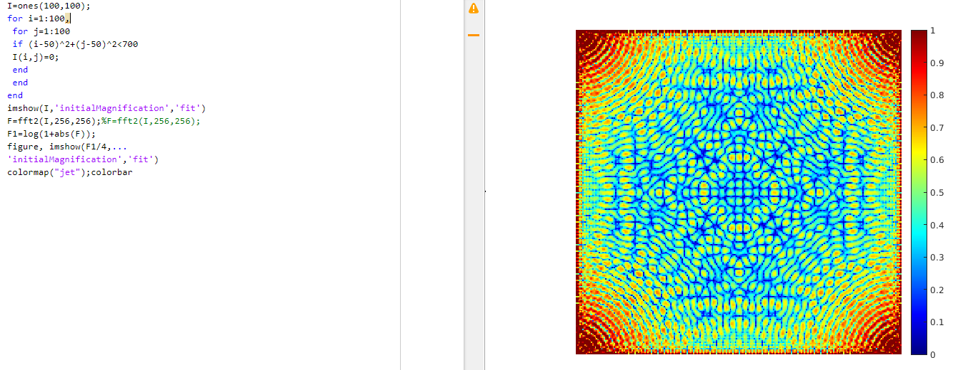

**d) Determina la transformada de Fourier discreta de la imagen de la figura 45(a) pero con el valor de |F(0,0)| en el centro de la imagen.**

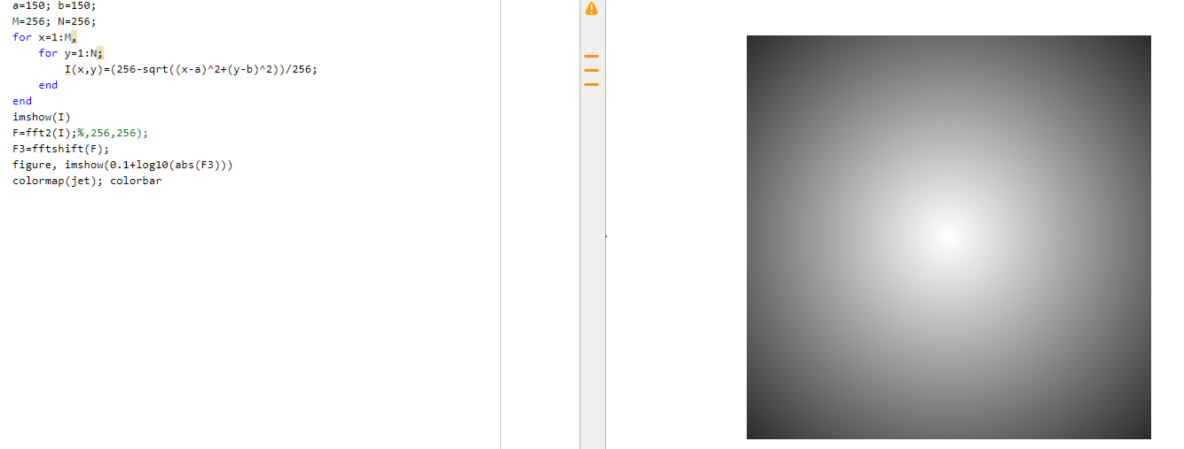

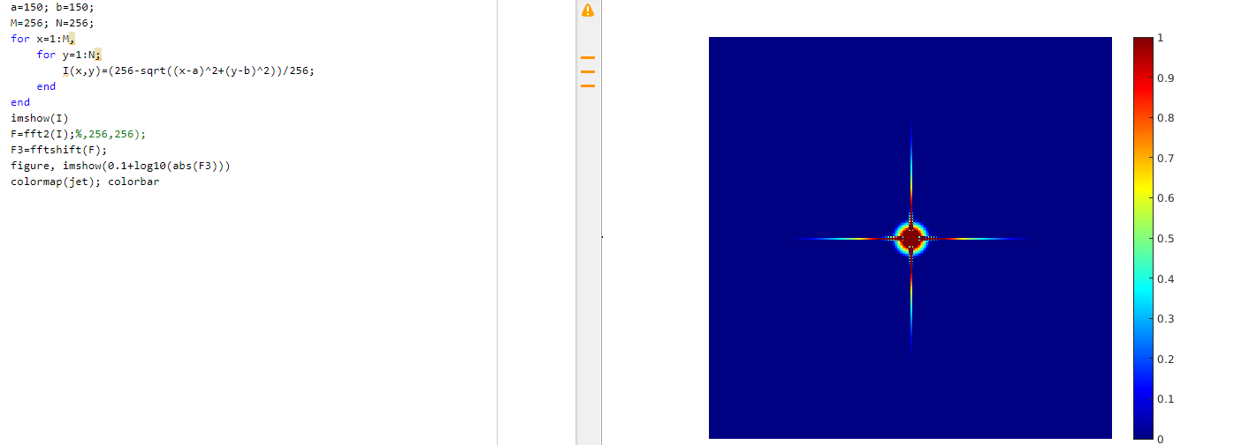

**e) Determina la transformada de Fourier discreta de la imagen de la figura 46(a) pero con el valor de |F(0,0)| en el centro de la imagen.**

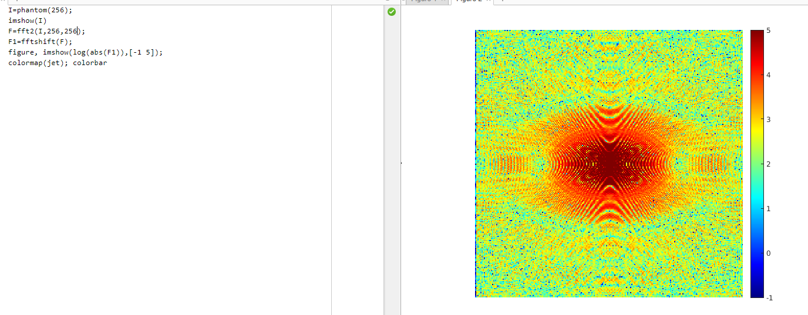

**2-PARTE**

**a) Determina la transformada de Fourier discreta de la imagen de la figura 42(a).**

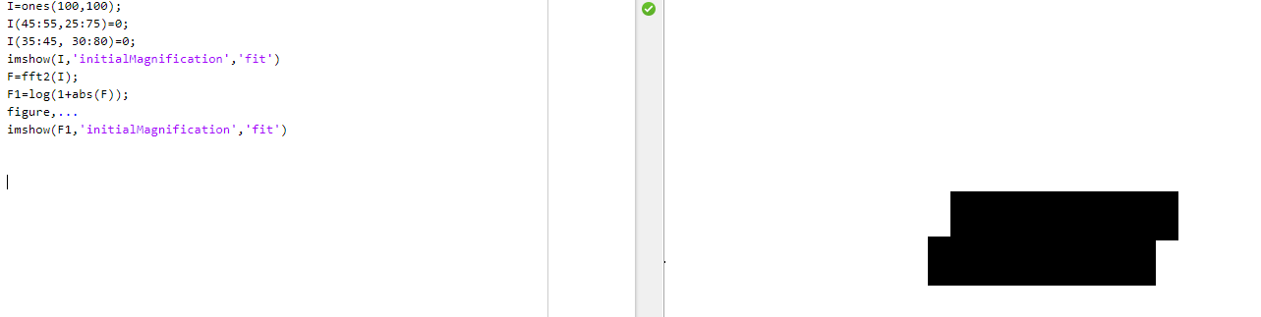

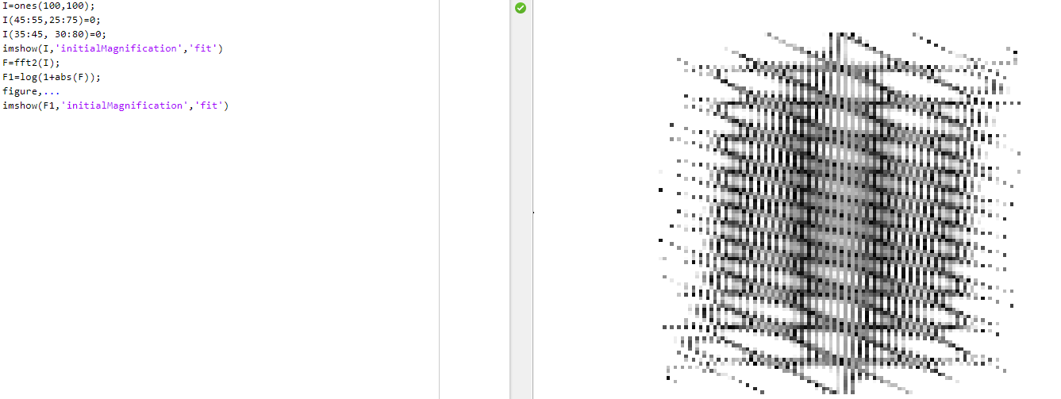

**b) Determina la transformada de Fourier discreta de la imagen de la figura 42(a) pero con el valor |F(0,0)| en el centro de la representación.**

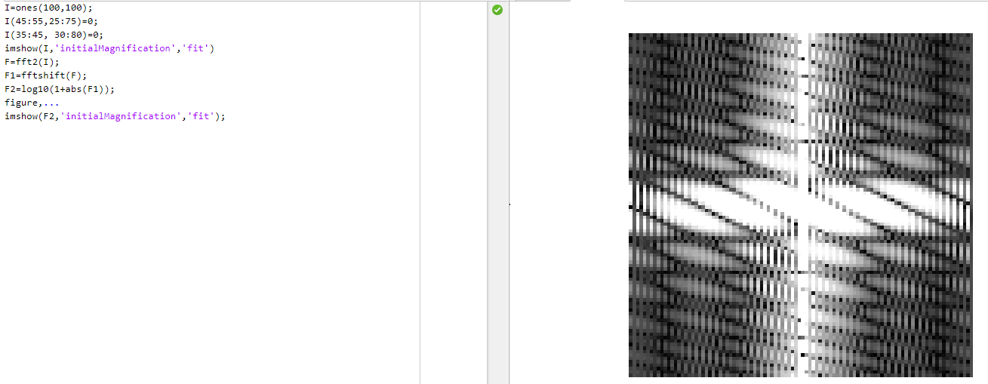

**c) Determina la transformada de Fourier discreta de la imagen de la figura 44(a).**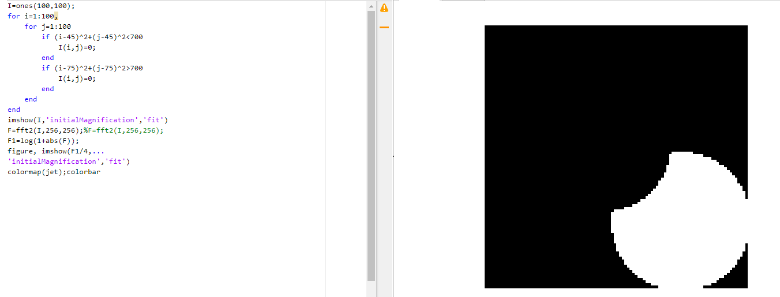

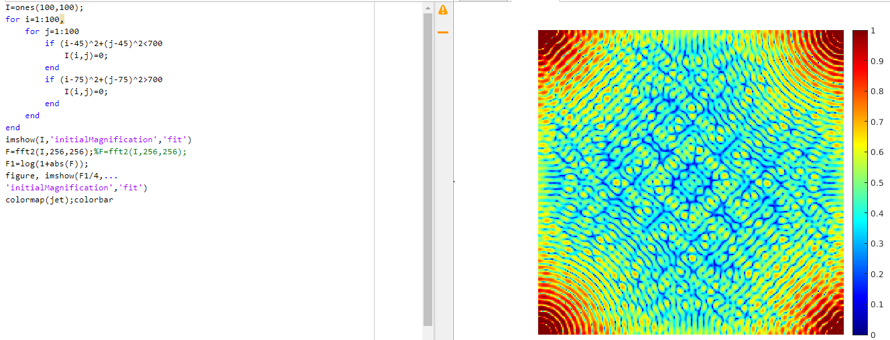

**d) Determina la transformada de Fourier discreta de la imagen de la figura 45(a) pero con el valor de |F(0,0)| en el centro de la imagen.**

